Downloadiraj Eclipse

http://www.eclipse.org/downloads/


Eclipse IDE for C/C++ Developers, 87 MB
Downloaded 73,381 TimesDetails

Windows 32 Bit

Otkako ke go otpakuvas ova sto si go simnal sledno e da go dodades Zylin plug-in-ot vo sklop na Eclipse-ot. Zylin plug-in-ot ke ni koristi za debagiranje preku Eclipse.

Vo Eclipse kilkame Help->Install New Software...
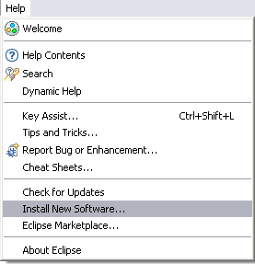

Klikame na kopceto Add

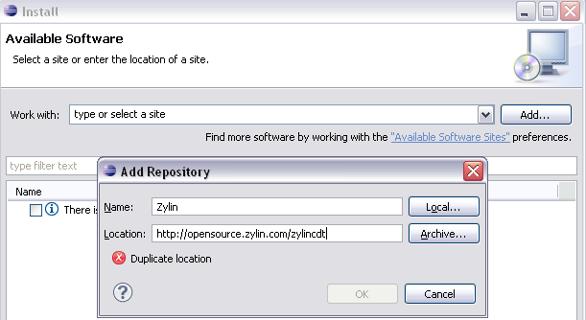

Pisuvame
Zylin vo Name: poleto
http://www.zylin.com/zylincdt vo Location: poleto

Posle ova odime OK, pa Select All, pa Next, Next itn itn.

Instaliraj OpenOCD

Instrukcii imas vo dokumentot sto se vika Instalacija na OpenOCD.doc

Prikluci go targetot preku USB kabelce da vides dali se imaat instalirano driverite.

Ako ne odi na ovaa pateka

[path]\OLIMEX/cd/ARM-USB-OCD-DRIVER

(!) Tripati poftori ja ovaa postapka.

Vo C:\Program Files\OpenOCD\0.3.1\bin kopiraj gi fajlovite sto se naogaat vo [path]\bin

Iskopiraj go openOCD.bat nekade na desktop oti treba da go startas sekogas koga ke debagiras.

Otvori go proektot sto e za vezbanje za ARM Cortex M3

Otvori go makefile file-ot I smeni ja sodrzinata kako sto e vo fajlot [path]/makefile

Izbildaj go proektot so vakvata izmena I kopiraj go fajlot main.elf vo c:\

Startaj ja skriptata openOCD.bat

Klikni tuka

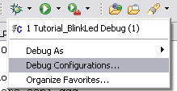

Izberi Zylin Embedded debug (Native)

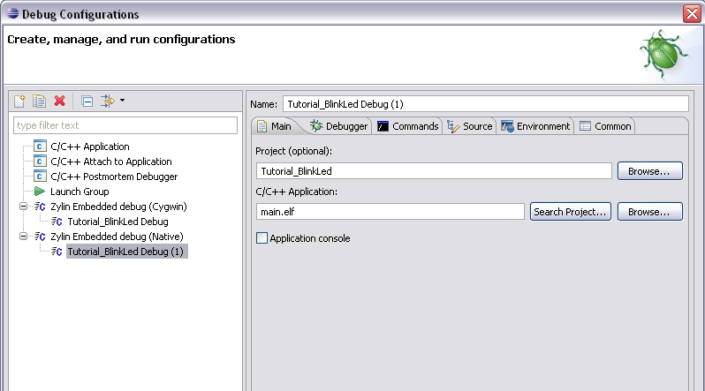
Klikni na Main tabot
Vo project vnesi Tutorial_BlankLed
Vo C/C++ Application vnesi main.elf

Klikni na Debugger tabot
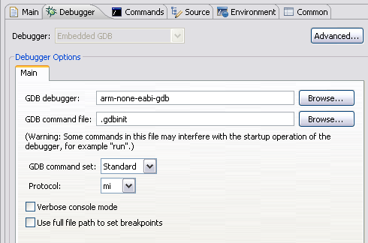

Vo GDB debugger: poleto vnesi arm-none-eabi-gdb

Klikni na Commands tabot

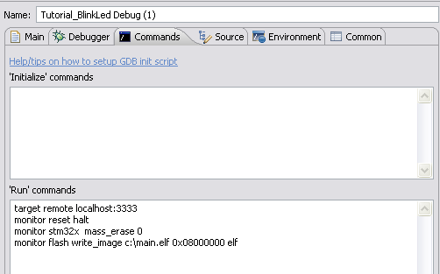

Vnesi gi slednive komandi:
target remote localhost:3333
monitor reset halt
monitor stm32x mass_erase 0
monitor flash write_image c:\main.elf 0x08000000 elf
symbol-file main.elf
monitor reset halt

klikni Apply I klikni Debug.

Drugi GDB komandi se ovie:

target remote localhost:3333
monitor reset run
monitor reset halt
monitor soft_reset_halt
symbol-file main.elf
exit

onie komandi koi imaat monitor na pocetokot znaci deka se prakaat do OpenOCD serverot.

INFO:

(poveke za ova vo dokumentot koj se vika Macraigor_with_Eclipse.pdf)

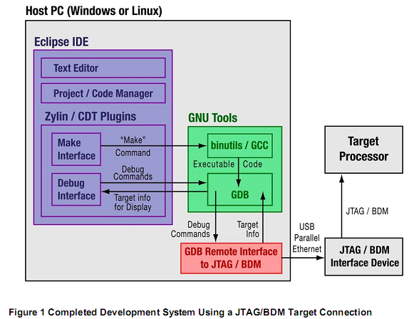

--CDT (with Eclipse framework and CDT in place, the environment is capable of supporting and enabling code development in C/C++)
Vo postarite verzii na Eclipse ovoj CDT plagin se dodaval, no sega so ponovite go ima kako C/C++ (uste koga ke se simne Eclipse koj sto e naznachen da bide koristen za C/C++ - uste pri samoto simnuvanje na Eclipse)

--GNU tools
--GCC (GNU Compiler Collection)
--GDB (GNU Debbuger)

Namesto gorenavedenite nie koristime:

-- arm-none-eabi paket (ovoj paket podrzuva kompajler za ARM Cortex M3)

--Zyling

(Ignore this http://opensource.zylin.com/zylincdt)

